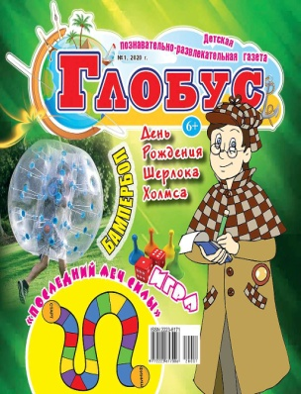 | «Глобус»  Детская газета «Глобус» - находка для юных почемучек. Само название газеты - «ГЛОБУС» говорит о том, что новости здесь со всего Земного шара. Ребят ждут увлекательные путешествия по странам и морям, знакомства с их обитателями, со сверстниками со всего мира.

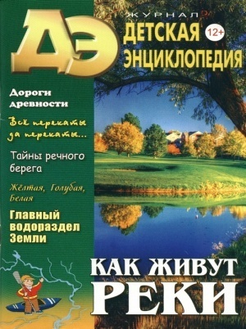 | «Детская энциклопедия»  Познавательный журнал для девочек и мальчиков. Каждый новый номер журнала посвящён какой-то определённой теме.

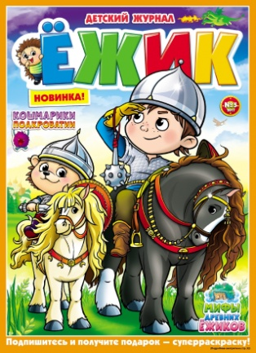 | «Ежик»  Идеальный журнал для детей! Добрый, веселый и познавательный. Герои журнала, Ёжик и его друзья, подготовили интересные задания - хитрые ребусы, задачки, раскраски, математические задания, вырезалки, лабиринты и искалки

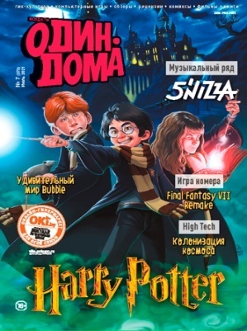 | «Когда ты один дома»  В каждом номере тебя ждёт много интересного:музыка, спорт, стрит-фэшн, а также самые актуальныегеймерские темы.

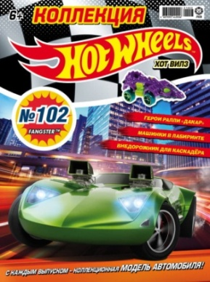 | «Коллекция HotWheels»  Всё об увлекательном мире скоростных автомобилей. Комиксы, постеры, задания, посвящённые самой популярной линейке игрушечных машинок детей всего мира — HotWheels. В каждом номере уникальная коллекционная машинка.

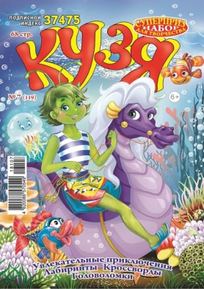 | «Кузя и друзья»  Детский развлекательно - познавательный журнал для любителей кроссвордов и головоломок.

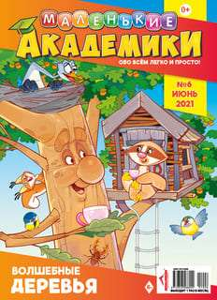 | «Маленькие академики»  Развивающий журнал для подготовки к школе. Арифметика, чтение и письмо, логика и мышление, художественное творчество и мир вокруг нас. Разработан лучшими преподавателями школ раннего развития малышей.

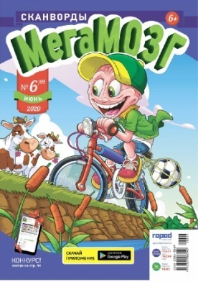 | «Мегамозг»  Познавательные сканворды в картинках, лабиринты и задачки на внимание и сообразительность помогут вашему ребенку стать усидчивей, а раскраски, веселые анекдоты и комиксы будут развивать его память

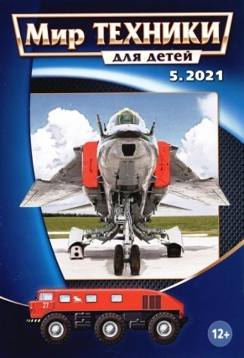 | «Мир техники для детей»  Это учебное пособие для начальной школы! Тут есть всё: авторская сказка-книжка, развивающие игры, фокусы, стереокартинки, конкурсы... и вырезалки-наклейки из журнала "Тигра". Теперь мы вместе! |  | «Мишутка»  Журнал для тех, кто интересуется танками и самолётами, кораблями и автомобилями, историей оружия, битв и сражений

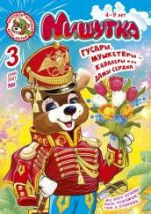 | «Мишутка»  В журнале есть Большая развивающая игра и сказка про Мишутку, а также другие рубрики, полюбившиеся детям: стереозагадки, уроки английского, оживающие картинки, шутки от Мишутки и т. д.

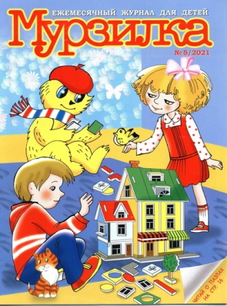 | «Мурзилка»  Единственный детский журнал, занесенный в "Книгу мировых рекордов Гиннеса". На страницах журнала: современные рассказы, сказки, стихи, комиксы, игры и затеи. Познавательные материалы помогают подготовиться к школе.

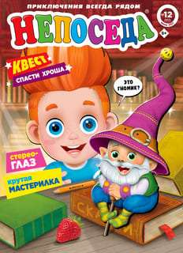 | «Непоседа»  Журнал для младших школьников. На каждой странице свои придумки и развлечения. Есть мастерилки для любителей вырезать и клеить. Самые творческие могут раскрашивать и присылать работы на выставку художников

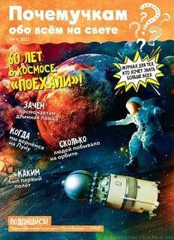 | «Почемучкам обо всем»  Это журнал для тех, кто хочет больше знать. В рубрике «Первые в космосе» рассказывается о первопроходцах открытого космоса, о истории космического аппарата «Вояджер -1». Из рубрики «Первопроходцы» вы узнаете, кто первым открыл Америку, и кто первым дошел до южного полюса

«Принцесса, модница и умница»
В этом журнале девочки найдут много интересного: истории о жизни популярных знаменитостей, задания, раскраски, всевозможные тесты, кроссворды, рецепты красоты, кулинарные рецепты, постеры и многое другое.
.

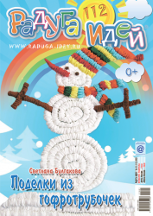 | «Радуга идей»  Это ежемесячный сборник мастер-классов для детей 3–10 лет по самым разным видам рукоделия.  На страницах журнала читатель познакомится со всеми самыми интересными новинками в мире рукоделия.

«Развлекательный каламбур»
Журнал - ваш лучший досуг в любое время. Самые классные обзоры и цитаты, увлекательные статьи, много манги и анимэ. Классные музыкальные треки, любимые постеры и фильмы.

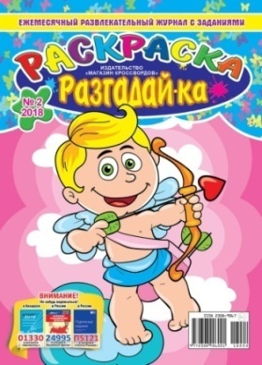 | «Раскраска – разгадай - ка»  Веселые раскраски с заданиями

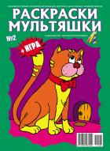 | «Раскраски - мультяшки»  Супер-раскраски настоящая находка для совместного творчества с ребенком. Раскраска состоит из нескольких элементов, которые необходимо распечатать и склеить в единое целое. После раскрашивания картина украсит детскую комнату.

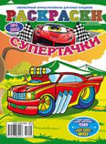 | «Раскраски - супертачки»  Раскраски для юных гонщиков.

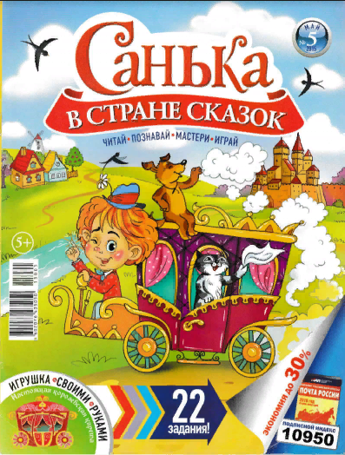 | «Санька в стране сказок»  Это яркий интересный журнал с заданиями для детей от 6 лет. Он содержит все загадки, ребусы, головоломки и игры «вплетены» в одну общую сказку. Взрослые могут читать своим малышам сказку, полную красочных картинок с диалогами, а ребёнок по ходу истории будет выполнять различные задания.

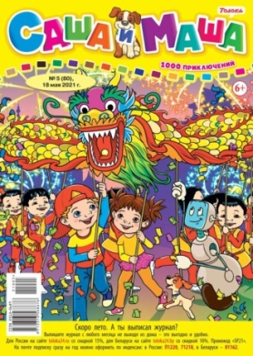 | «Саша и Маша: 1000 приключений»  Это развлекательный, познавательный журнал для мальчиков и девочек 5-8 лет. В каждом номере удивительные приключения, увлекательные комиксы, задания для настоящих следопытов.

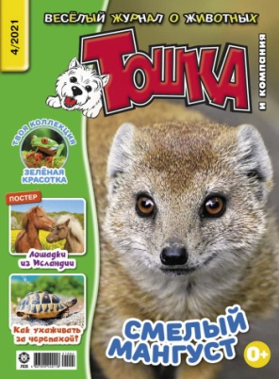 | «Тошка и компания»  На страницах журнала рассказывается о диких животных, о секретах воспитания и ухода за домашними любимцами. Вместе с Тошкой читатели совершают путешествия, узнают тайны и секреты животных, учатся рисовать, делать поделки.

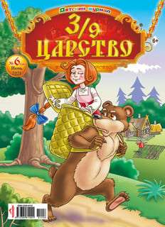 | « 3/9 царство »  Герои детского журнала живут в необычном Тридевятом царстве, где сказка мирно соседствует с современностью. Каждый номер – это захватывающая и познавательная история, увлекательные головоломки, добрый юмор и новые герои

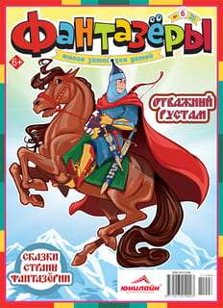 | «Фантазеры»  Настя, Коля и Вова - главные герои страны Фантазёрии. Они играют и читают, делятся своими радостями и тревогами, рассказывают, рассуждают и спорят.  Вместе с ними наши маленькие читатели узнают о предметах и явлениях окружающего мира.

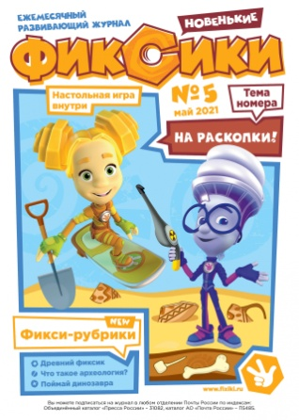 | «Фиксики»  Детский развивающий журнал для детей 0+, дополняющий информацию к одноименному мультфильму. Дети хотят не просто смотреть мультфильмы с участием фиксиков, но и дружить с ними, взаимодействовать и общаться.
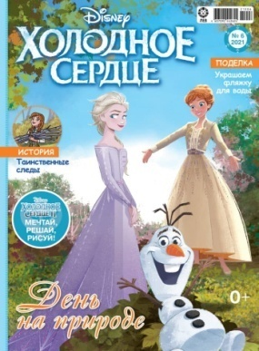 | «Холодное сердце»  Увлекательный журнал Disney с персонажами анимационного фильма «Холодное сердце»! Внутри девочки найдут захватывающие истории, веселые настольные игры и идеи для поделок, а также в каждом выпуске читателей ждут игрушки с любимыми героями!

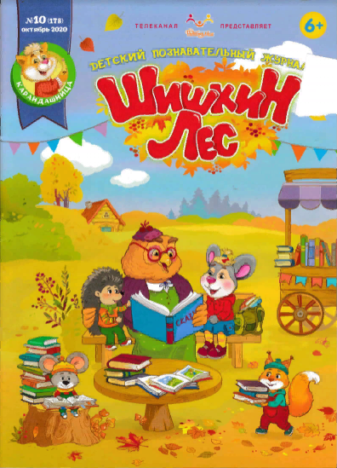 | «Шишкин лес»  Ежемесячный познавательный журнал для детей дошкольного и младшего школьного возраста и их любящих родителей

